

КОРЕЛЯЦІЙНИЙ ТЕЧЕШУКАЧ К-10.5 M 2

Посібник з експлуатації
К105M2-1.00.03 РЕ

2026 р.
Даний посібник з експлуатації К105 M 2-1.00.03 РЕ призначений для вивчення пристрою та принципу дії кореляційного течешукача
К -10.5M2 (далі за текстом К-10.5, К -10.5 M 2 ).
У посібнику наведено загальні відомості щодо пристрою К-10.5, викладено методику користування та вказано низку вимог, дотримання яких необхідне для правильної експлуатації.
До роботи з К-10.5 допускаються інженерно-технічні працівники, які мають необхідну підготовку та ознайомлені із цим посібником з експлуатації.

ЗМІСТ
№ | Найменування розділу | Стор.
1 | Опис та робота | 3
1.1 | Призначення | 3
1.2 | Характеристики | 3
1.3 | Склад виробу | 4
1.4 | Пристрій та робота | 7
2 | Використання за призначенням | 8
2.1 | Рекомендується наступна послідовність дій під час пошуку витоків теплових мереж. | 8
2.2 | Прийоми роботи з течешукачем К-10.5 | 12
3 | Правила зберігання | 19
4 | Права власності, авторські права | 20
5 | Сертифікат відповідності, гарантії та виробника | 20
6 | Оновлення програмного забезпечення | 21
7 | Навчання | 21
8 | Інформація для замовлення течешукача | 21
9 | Програми | 22

1 ОПИС І РОБОТА

1.1 ПРИЗНАЧЕННЯ

Течешукач К-10.5 призначений для визначення місць витоків у трубопроводах теплових мереж, водопроводах та інших інженерних комунікаціях.

1.2 ХАРАКТЕРИСТИКИ

Місце витікання води із трубопроводу характеризується підвищеним рівнем віброакустичних шумів. Уздовж трубопроводу вібросигнали поширюються на значні відстані. Координати витоку можна визначити за допомогою кореляційної обробки вібросигналів. Для цього на кінцях секції трубопроводу, що діагностується, за допомогою магнітних тримачів встановлюються датчики вібрації. Сигнали з них передаються до системного блоку, де за становищем максимуму функції взаємної кореляції вібросигналів обчислюється місцезнаходження витоку.
К-10.5 M 2 є вдосконалення ванною моделлю течешукачів сімейства К-10. У течешукачі реалізовані режими спостереження форми вібросигналів та спектрів у реальному часі, запис вибірок вібросигналів, розрахунок кореляційних функцій з підвищеною точністю, вторинний аналіз кореляційних функцій.

1.2.1. Основний показник точності та достовірності: з ймовірністю 0,95 помилка визначення координат витоків не більше 0,5 м на ділянках трубопроводів тепломереж довжиною до 600 м та діаметром до 1200 мм за умови застосування оригінальної методики комплексного використання течешукачів К-10 та А-10.

1.2.2. Основні технічні характеристики К-10.5 M 2
Дальність дії радіоканалів ……….………………… 1000 M .
Смуга робочих частот ……………..……...………… 100…5000 Гц.
Діаметр трубопроводів ……………………………… 50…1200 мм.

1.2.3. Джерела живлення:
- БО та ВРБ - вбудовані літій-полімерні акумулятори 7,4 Ст.
- Комп'ютер – штатний акумулятор, мережа 220 В.
- Автоматичні зарядні пристрої – мережа 220 В .

1.2.4. Характеристики комп'ютера
- Комп'ютер РС-сумісний.
- Операційна система - Windows 10.
- Об'єм ОЗУ – від 2 Гбайт.
- Об'єм SSD – від 64 Гбайт.
- Дисплей - кольоровий РКІ розміром 11".

1.2.5. Час роботи без підзаряду акумуляторів
- ВРБ у режимі передачі – до 8 годин;
- БО в режимі чергового прийому (без комп'ютера) – до 8 годин;
- Комп'ютер БО – відповідно до заводських характеристик (типово від 6 до 8 годин залежно від режиму використання);

1.2.6. Температурний діапазон:
- ВДМ- 6 – від -30 ˚С до +120 ˚С (до 15 хвилин),
від -30 ˚С до +80 ˚С (довго),
- ВРБ - від -10 ˚С до +50 ˚С,
- БО (крім комп'ютера) - від -15 до +50 ˚С,

1.2. 7 . Вагогабаритні характеристики:
- СБ - 350 х 250 х 140 мм; не більше 5,5 кг,
- Укладання ВРБ з вібродатчиками, кабелями, зарядними пристроями – 435 х 320 х 135 мм; не більше 7,0 кг ,
- ВРБ - 277 х 98 х 78 мм; не більше 2 кг.

1.2.8. Кореляційний течешукач К-10.5 є індикаторним приладом , його точнісні параметри не підлягають державній метрологічній атестації та повірці.

1.2. 9 . Кореляційний течешукач К-10.5 не підлягає обов'язковій сертифікації УкрСЕПРО .

СКЛАД К-10.5 M 2

1.3.1. Базова комплектація течешукача:
- Блок оператора (БО див. Рис.1) на базі комп'ютера " планшет " з ОС Windows і спеціальним ПО " Течешукач кореляційний K- . 10.5”(БО містить два вбудовані радіоканали для прийому сигналів з ВРБ. У БО вбудовані Зарядний пристрій - блок живлення комп'ютера та Зарядний пристрій для акумуляторів радіоканалів) - 1 шт.
- Виносні радіоблоки (ВРБ " A " та ВРБ " C ") - 2 шт.
- Вібродатчик ВДМ-6 – 2 шт.
- Кабель 6 мдля підключення вібродатчика – 2 шт.
- Зарядний пристрій для ВРБ – 2 шт.
- Посібник з експлуатації .
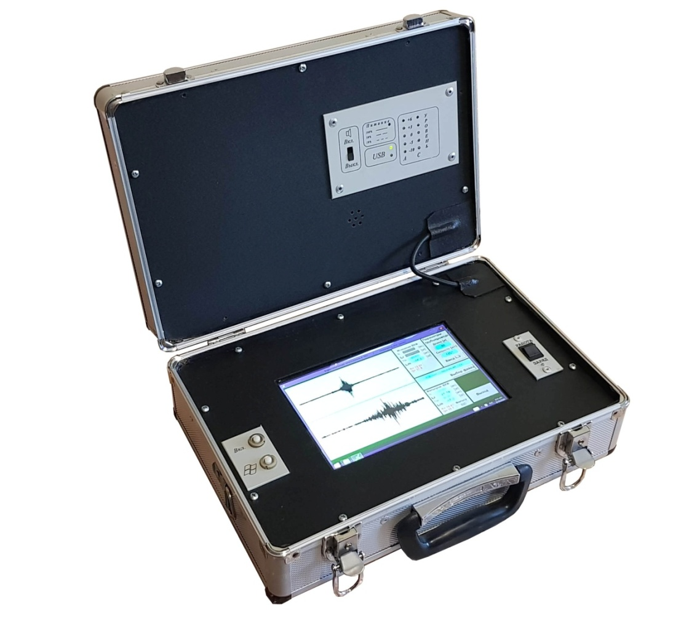
Рис.1. Системний блок течешукача К-10.5 M 2
(Зовнішній вигляд системного блоку може бути змінений)

    - Розширена комплектація течешукача (постачається на додаткове замовлення) на додаток до базової містить:
- Запасний вібродатчик з магнітним утримувачем ВДМ-6 ( 1 шт.).
- Запасний кабель 6 м для підключення вібродатчика (1 шт.).

    - Склад Транспортно-робочого укладання К-10.5 M 2 :
- Блок оператора, виконаний у вигляді валізки.
- Валіза з виносним обладнанням (ВРБ, вібродатчики, кабелі, зарядні пристрої).
- Валіза з додатковою комплектацією у разі постачання розширеної комплектації.

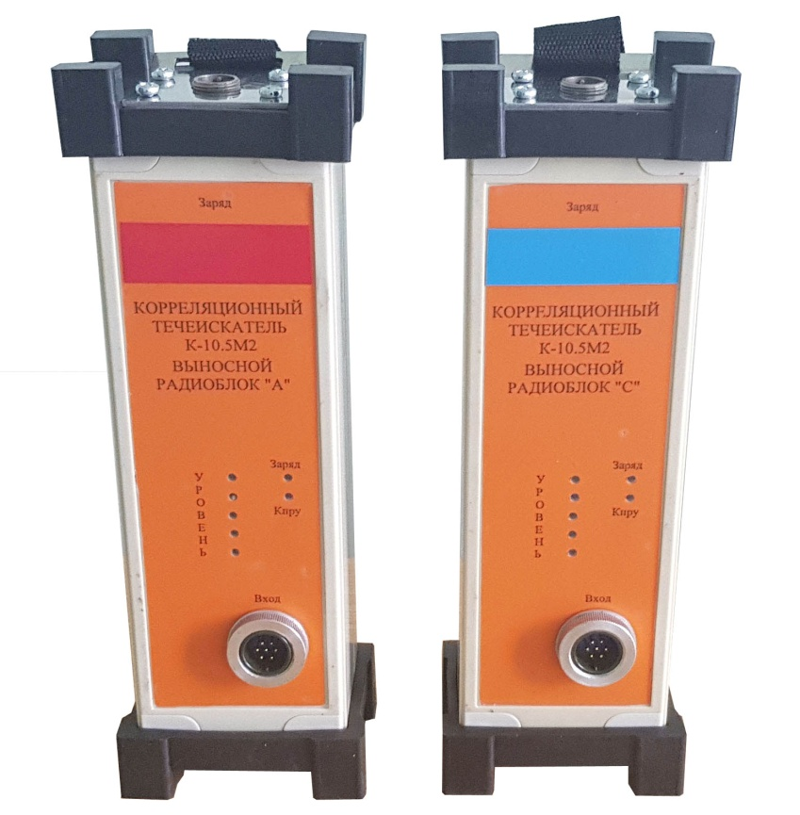
Рис.2. Виносні радіоблоки (ВРБ “ A ” та ВРБ “ C ”)
течешукача К-10.5м2

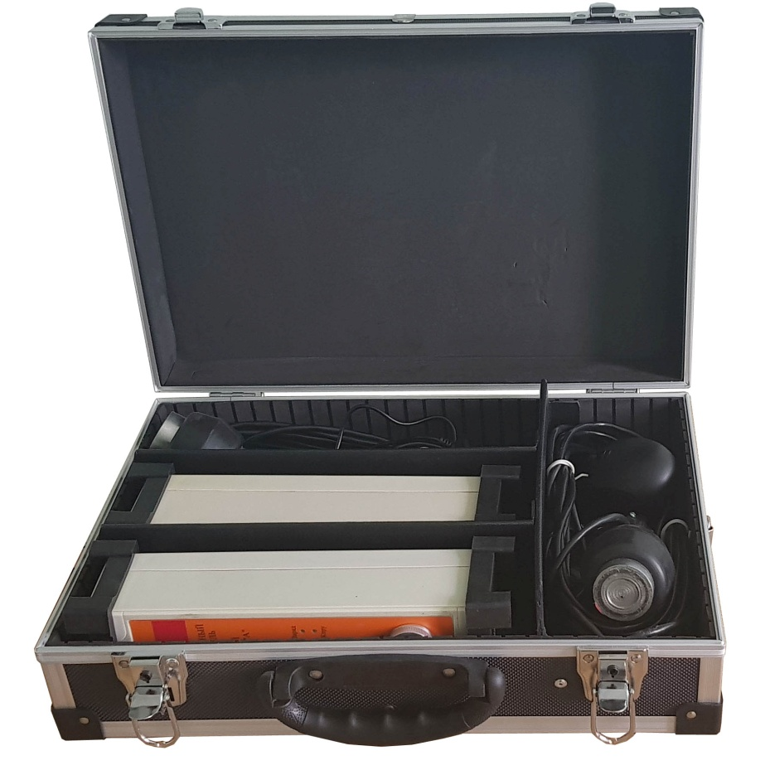
Рис.3. Укладання ВРБ, ВДМ, кабелів та зарядних пристроїв
течешукача К-10.5 M 2

1.4. ПРИСТРІЙ І РОБОТА

1.4.1. ВРБ зібрані у пластмасових корпусах. Конструкція ВРБ герметична, зверху та знизу є м'які гумові буфери, що оберігають корпус за будь-якої орієнтації та вуха для ременя. Встановлення антен радіоканалів ВРБ усередині радіопрозорих корпусів виключає можливість їх механічного пошкодження, спрощує забезпечення герметичності та підвищує зручність використання.

1.4.2. Органи ручного управління ВРБ відсутні. Посилення автоматично регулюється.

1.4.3. На передній панелі корпусу ВРБ встановлений 7-контактний герметичний роз'єм 2РМ18 для підключення вібродатчика ВДМ-6. При підключенні вібродатчика ВРБ автоматично вмикається та переходить у режим передачі вібросигналу по радіоканалу.

1.4.4. На передній панелі корпусу ВРБ встановлені світлодіодні індикатори:
- Синій індикатор увімкнення та стану електроживлення.
- Група індикаторів рівня вібросигналу.

1.4.5. На верхній панелі корпусу ВРБ встановлений 4-контактний герметичний роз'єм 2РМ14 для підключення зарядного пристрою.

1.4.6. Вібродатчик з магнітним тримачем ВДМ-6 має герметичний корпус. Усередині корпусу встановлений п'єзоелектричний акселерометр і попередній підсилювач з коефіцієнтом передачі, що дистанційно змінюється (0 або 40 дБ). Корпус має магнітний тримач на основі ніодимового супермагніту та гумовий протиударний захисний пояс. Передбачено роз'ємне підключення кабелю завдовжки 6 м.

1.4.7. БО зібраний у валізці. Сигнали з двох ВРБ приймаються за допомогою двох радіоприймачів і надходять для обробки в ноутбук за інтерфейсом USB . Є світлодіодні індикатори вібросигналів та індикатор стану акумулятора. Передбачено вбудований динамік для прослуховування сигналів, що приймаються.

1.4.8. БО має такі спеціальні органи управління та індикації :
- Вимикач живлення.
- Вимикач динаміка слухового контролю вібросигналів.
- Дві групи (для каналів “А” та “С”) індикаторів рівнів вібросигналу (три зелені, жовті та червоні – у кожній групі)
- Індикатори режиму роботи інтерфейсу USB із комп'ютером.
- Індикатор стану акумулятора.
- Індикатор зарядного пристрою акумулятора.

1.4.9. У БО течешукача К-10.5 вбудовані Зарядний пристрій - блок живлення комп'ютера та Зарядний пристрій для акумуляторів радіоканалів . Індикація процесу заряду ноутбука здійснюється штатними засобами ноутбука. Для індикації процесу заряду акумуляторів радіоканалів у БО встановлено червоний індикатор. Заряд акумуляторів БО здійснюється від мережі 220В

1.4.10. Автоматичні зарядні пристрої (2 шт.) призначені для зарядки вбудованих акумуляторів ВРБ "А", ВРБ "С" від мережі 220в. Зарядні пристрої з комплектів шукачів течії К-10.5 і А-10Т3 взаємозамінні .

1.4.11. При використанні К-10.5 на кінцях діагностується секції трубопроводу (безпосередньо на трубопровід) за допомогою магнітних тримачів встановлюються вібродатчики ВДМ-6, що перетворюють механічну вібрацію стінки трубопроводу в електричні сигнали. Ці сигнали по 6 метровим кабелям надходять у ВРБ, які встановлюються на поверхні ґрунту. У ВРБ " А " та ВРБ " С " електричні сигнали з відповідних вібродатчиків проходять попередню обробку і передаються по радіоканалу в БО , який встановлюється, наприклад, усередині автомобільної лабораторії. У БО здійснюється обробка даних, виділення ознак витоків, відображення результатів.

1.5.12. Для роботи з планшетом доступні його штатні засоби. Порт USB використовується для зв'язку із приймальними радіоканалами.

- ВИКОРИСТАННЯ ЗА ПРИЗНАЧЕННЯМ

2.1. РЕКОМЕНДУЄТЬСЯ НАСТУПНА НАСЛІДНИК НОСТІ ДІЙ ПРИ ПОШУКУ ВИТОКІВ ТЕПЛОВИХ МЕРЕЖІВ.

- Отримання всієї доступної вихідної інформації про ділянку трубопроводу, що обстежується.
- Шляхом порівняння рівнів вібрації у кількох теплокамерах безпосередньо на подачі та на звороті визначається ділянка трубопроводу з витоком. Вимірювання проводяться за допомогою термоакустичного течешукача А-10Т 3, до якого підключається датчик ВДМ-6.
- На кінцях ділянки трубопроводу з витоком встановлюються вібродатчики ВДМ-6 з ВРБ течешукача К-10.5. Проводиться запис та обробка вібросигналів у БО К-10.5. У разі виявлення характерних ознак витоку проводиться уточнення прокладки трубопроводу, вимірювання довжини ділянки та розрахунок координат ушкодження. В іншому випадку виміри проводяться на наступній ділянці.
- Для підтвердження результатів пошуку застосовується термоакустичний течешукач А-10Т3 зі штатним вібродатчиком ВДГ-6 та датчиком теплового випромінювання ІКДТ-1, за допомогою яких обстежується ділянка поверхні над розрахунковим положенням витоку.

2.1.1. Аналіз вихідних даних про ділянку трубопроводу, що обстежується. Насамперед необхідно отримати наступну вихідну інформацію про обстежуваний трубопровод.
- Положення теплокамер, прокладання траси, наявність поворотів, загальна довжина трубопроводу.
- Наявність та положення П – образних компенсаторів. Вони повинні враховуватися щодо довжини трубопроводу.
- Тиск і температура води в подачі та у зворотному напрямку на момент проведення вимірювань.
- Діаметр трубопроводу.
З цих даних формуються вихідні дані для течешукача - довжина трубопроводу і швидкість віброакустичного сигналу трубопроводом.
Необхідно наперед визначити наявність можливих джерел перешкод.
- Наявність качок, ковзних та жорстких опор.
- Наявність перетинів з іншими інженерними комунікаціями (з водопроводами, каналізацією, газопроводами, електро- та телефонними кабелями).
- Наявність ділянок із гільзами.
Слід враховувати усі додаткові дані.
- Передісторія даної ділянки теплотраси – термін експлуатації, місця колишніх ушкоджень.
- Тип прокладки (канальна чи ні).
- Наявність зовнішніх факторів, що свідчать про наявність витоку - залиття теплокамер, провали ґрунту, велике підживлення та ін.

    - Аналіз характеру та рівня шумів на трубах у теплокамерах.
Для виконання цих вимірювань використовується термоакустичний течешукач А-10Т3, до якого підключається вібродатчик з магнітним утримувачем (ВДМ-6). Вимірювання проводять усередині теплокамер. Вібродатчик встановлюється безпосередньо на трубопровід у різних місцях вздовж трубопроводу та по колу. Місця установки повинні бути попередньо очищені від тепло- та гідроізоляції, від бруду, іржі, піщин. Відмінність рівнів вібрації у різних кінцях теплокамери навіть одному трубопроводі може досягати 20% і більше. Максимальний рівень вібрації повинен бути зафіксований на тому трубопроводі та з того боку, де знаходиться витік.
Практично можна орієнтуватися на такі цифрові дані, отримані під час використання течешукача А-10. При встановленні фільтра "В" рівень шуму менше 30 ... 40 свідчить про те, що найімовірніше поблизу (20 М ... 30 М) витоку немає. При рівні понад 150 ймовірність наявності витоку досить висока. Рівень вібрації понад 400, як правило, свідчить про наявність великого витоку.
Порівняння рівнів шумів у теплокамерах вздовж трубопроводу дозволяє виявити ділянку та трубу (подача або обратка) з витоком.
У ряді випадків великий рівень шумів може бути викликаний іншими причинами - працюючі насоси, водостоки, автомобільний і рейковий транспорт та ін Іноді шум викликається великою витратою води через поворот або звуження, може шуміти арматура засувок, що бовтається, свищ всередині теплокамери.
Тому важливим є аналіз усієї інформації в комплексі. Істотним доповненням є оцінка характеру шуму на слух за допомогою головних телефонів. Наявність витоку зазвичай характеризується присутністю високочастотних складових. Розпізнається шум насосів та транспорту.
Доцільно вжити заходів щодо усунення шумів, що маскують шум можливого витоку:
- вибрати відповідний час виконання вимірювань, наприклад, у нічний час шум транспорту різко зменшуються,
- тимчасово відключити насоси, заглушити будівельну техніку,
- усунути невеликі нориці всередині теплокамери,
- зменшити витрату води трубопроводом, трохи провернути засувку - можливо вона перестане "дзвеніти".

    - Визначення координат витоків кореляційним способом .
Уздовж трубопроводу вібросигнали від витоків поширюються на значні відстані. Незважаючи на згасання та інші спотворення, форми вібросигналів (ВС) на різній відстані від витоку подібні один до одного і відрізняються тимчасовою затримкою. Якщо два датчики вібрації розмістити по обидва боки від місця витоку та визначити цю затримку, то знаючи швидкість розповсюдження ПС та довжину трубопроводу між датчиками можна обчислити відстань від одного з датчиків до витоку за формулою
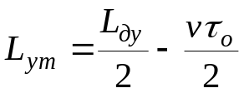,
де 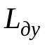- довжина діагностованої ділянки трубопроводу,
- швидкість поширення вібросигналу,
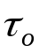- Затримка між вібросигналами.
Значення зручно визначати максимуму взаємної кореляційної функції (ВКФ) сигналів з вібродатчиків
Кореляційний метод має безліч переваг у порівнянні з іншими методами течії. Одним із них є нечутливість ВКФ до некорельованих перешкод.
При використанні течешукача К-10.5 сигнали з вібродатчиків ВДМ-5, встановлених безпосередньо на трубопровід в теплокамерах з обох кінців секції трубопроводу, що діагностується, передаються по радіоканалах в БО. Далі з допомогою комп'ютера проводяться спостереження форми вібросигналів, спектральний аналіз, запис вибірок сигналів (протягом 2-х хвилин). Записи зазнають кореляційної обробки. За положенням максимуму ВКФ на тимчасовій осі автоматично визначаються координати витоку.

2.1.4. Уточнення координат витоку за допомогою термоакустичного течешукача.
Координати витоку, зазначені кореляційним шукачем течії, в загальному випадку необхідно підтвердити за допомогою термоакустичного течешукача. Це пов'язано з можливою неточністю завдання довжини трубопроводу, помилками в оцінці положення теплотраси, відхиленням фактичного значення швидкості вібросигналу від табличного через корозію труби і неточної оцінки температури води.
Для виявлення шуму від витоку на ґрунті над трубопроводом застосовується термоакустичний течешукач А-10Т3 з вібродатчиком ВДГ-6 з триніжною основою. Вимірювання рівня віроакустичного сигналу проводиться з кроком 0,25 Му найближчій околиці (зазвичай не більше ± 3 М) положення, зазначеного кореляційним шукачем течії.
Прокладку теплотраси та місцезнаходження витоку можна уточнити шляхом теплометричних вимірювань за допомогою датчика теплового випромінювання ІКДТ-2 течешукача А-10Т3.

  - ПРИЙОМИ РОБОТИ З ТЕЧЕШУКАЧЕМ К-10.5

У цьому розділі наведено прийоми роботи з течешукачем К-10.5 спільно з течешукачем А-10Т3 при пошуку витоків на теплових мережах.

    - ПРИЙОМИ РОБОТИ СПІЛЬНО З
ТЕРМО АКУСТИЧНИМ ТЕЧЕШУКАЧЕМ А-10Т3

Течешукач А-10Т3 має суттєві відмінності від звичайних акустичних течешукачів.
- Течешукач оснащений цифровим рідкокристалічним індикатором РКІ (4 десяткові цифри) для відображення рівня вібрації. Це забезпечує можливість відображення великого діапазону вхідних сигналів без необхідності перемикання будь-яких регуляторів посилення. У вкрай поодиноких випадках, за наявності дуже великих шумів може знадобитися зменшити коефіцієнт посилення у вібродатчику.
- Течешукач має автоматичне регулювання рівня сигналу в головних телефонах. Оператор завжди сприймає оптимальний для нього рівень сигналу, що дозволяє йому більш точно оцінити характер шуму, класифікувати його та виявити витік. Оператору немає необхідності постійно підкручувати регулятор гучності, щоб почути шум.
- У течешукачі реалізована автоматична "Система Захисту слуха" . Ця система стежить за тим, щоб не допустити ударного впливу на слуховий апарат людини будь-яких раптових великих шумів (наприклад, при перестановці вібродатчика, при його необережному ударі об асфальт тощо). Завдяки цьому знижується втома оператора, підвищується безпека робіт.
- У наборі фільтрів течешукача присутні широкосмугові та вузькосмугові фільтри.
Завдяки викладеному вище течешукач А-10Т3 може бути використаний із застосуванням обох поширених стратегій пошуку витоків за акустичною ознакою:
- за максимальним рівнем віброакустичного шуму (за цифровим індикатором) у широкій або вузькій смузі частот,
- за характерними ознаками витоків, які сприймаються досвідченими операторами на слух, при виборі порівняно широкосмугових фільтрів.
Досвід розробників приладу дозволяє рекомендувати в першу чергу орієнтуватися на пошук витоків по максимуму рівня шуму, а на слух оцінювати характер шуму, щоб виключити помилкову ідентифікацію положення витоку з іншим джерелом шумів (електрокабель, насос тощо).
Можливо, з досвідом у деяких операторів з'явиться здатність розпізнавати витоки на слух не за гучністю, а за характерними ознаками. Зазвичай витік підвищує рівень високочастотного шуму. Однак у загальному випадку формалізувати ці ознаки поки що не вдалося.
Принциповою перевагою А10Т3 є можливість безконтактного оцінювання температури ґрунту над трубопроводом тепломережі. Висока роздільна здатність за температурою (0,02 ˚С) дозволяє впевнено виявляти трасу тепломережі (над теплотрасою температур підвищується на величину 0,2 … 2 ˚С), витік і навіть напрям стікання гарячої води каналом.

    - ПРИЙОМИ РОБОТИ З КОРЕЛЯЦІЙНИМ
ТЕЧЕШУКАЧЕМ К-10.5

Особливості застосування течешукача К-10.5м2
В якості накопичувача інформації, потужного обчислювача та пристрою відображення в течії використовується комп'ютерна платформа ( планшет ), що надає приладу великі обчислювальні ресурси. Усі проведені вимірювання автоматично накопичуються у базі даних. Водночас це висуває додаткові вимоги до персоналу та організації робіт
- персонал повинен мати деякий мінімум знань щодо роботи з комп'ютером,
- в холодну пору КП повинен працювати всередині автомобіля,
- Для розрізнення зображення на кольоровому дисплеї КП необхідно передбачати захист від прямого сонячного проміння.
Для передачі сигналів із двох вібродатчиків у системний блок застосовується два радіоканали.
Методика застосування течешукача передбачає проведення записів вібросигналів та розрахунку кореляційних функцій за кількох положень вібродатчиків усередині теплокамер.

Порядок розгортання течешукача К-10.5
Увімкнення живлення БО проводиться за допомогою тумблера "ВКЛ". Увімкнення ВРБ відбувається автоматично при підключенні вібродатчика. При цьому мають запалити сині індикатори. Постійне свічення відповідає повній зарядці акумуляторів, миготіння з інтервалом 1 сек – 50% заряду акумуляторів, миготіння із частотою 4 Гц – сильний розряд акумуляторів.
Перед розгортанням течешукача на аварійному трубопроводі рекомендується перевірити працездатність радіоканалів, заряд акумуляторів.
Встановити обидва ВРБ біля теплокамер на кінцях діагностованої ділянки тепломережі. У течешукачах К-10 напрям шкали відстаней прийнято від вібродатчика, підключеного до ВРБ " A ", у напрямку до вібродатчика, підключеного до ВРБ " C ".
Опустити вібродатчики ВДМ всередину теплокамер і встановити їх на заздалегідь підготовлені місця.

Увімкнення радіоканалів
Увімкнення електроживлення ВРБ здійснюється автоматично при підключенні вібродатчиків до вхідного роз'єму ВРБ .
Примітка: кожні 3 хвилини радіозв'язок переривається на 2 сек. Це нормальний режим роботи.
Після безперервної роботи ВРБ протягом 20 хвилин рекомендується зробити паузу щонайменше 5 хвилин .

Включення БО
Необхідно дотримуватися наступного порядку включення БО течешукача.
Відкрити кришку БО.
Підніміть екран КП у вертикальне положення.
Включити живлення приймачів БО за допомогою тумблера. Перевірити стан акумулятора на синьому індикаторі.
Поступаючі сигнали з ВРБ можна контролювати візуально лінійкою світлодіодів (три зелених, жовтий і червоний) і "на слух" - за сигналом вбудованого динаміка.
Увімкнути комп'ютер. Починається автоматичне завантаження ОС, підготовка КП до роботи.
Після появи зображення робочого столу на екрані та завершення завантаження ОС (контролюється за пропаданням картинки пісочного годинника біля стрілки-репера), слід клацнути по піктограмі "К-10.5". Завантаження програмного забезпечення має розпочатися.
Після появи на екрані головного меню "ТЕЧЕШУКАЧ КОРРЕЛЯЦІЙНИЙ К-10.5" (див. Рис.4) БО готовий до роботи.

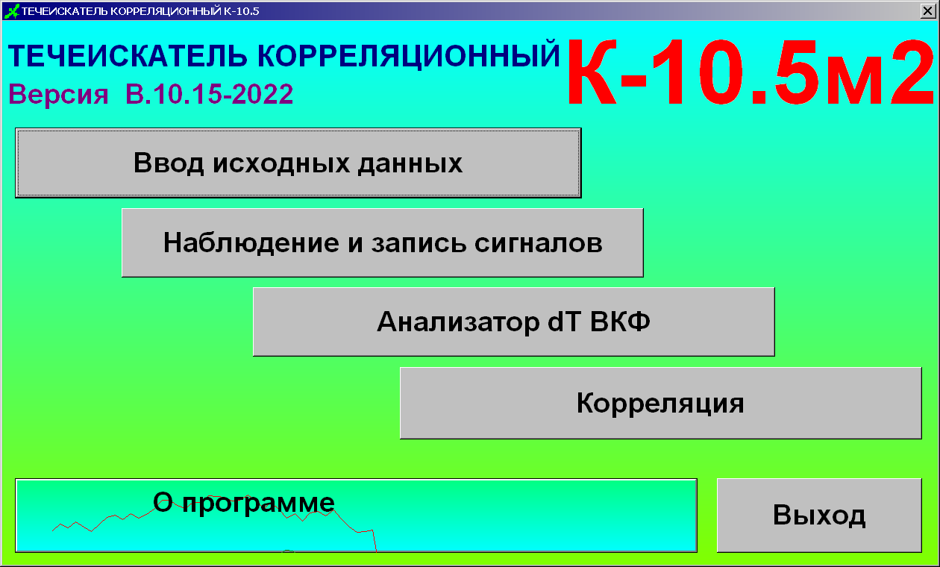
Рис.4. Головне меню течешукача К-10.5м2

Введення вихідних даних трубопроводу
Для введення вихідних даних з секції трубопроводу, що обстежується, застосовується Формат "Введення вихідних даних" (Рис.5). Перехід на цей формат з головного меню здійснюється натисканням кнопки "Введення вихідних даних".
Вихідними даними є довжина трубопроводу та табличні значення швидкості поширення гідравлічного удару вздовж трубопроводу для даного типорозміру трубопроводу та температури води (при виборі значення "По таблиці" Поля "Режим введення швидкості").
Є можливість ручного введення довільного значення швидкості - для цього потрібно вибрати значення "Редагування" Поля "Режим введення швидкості".

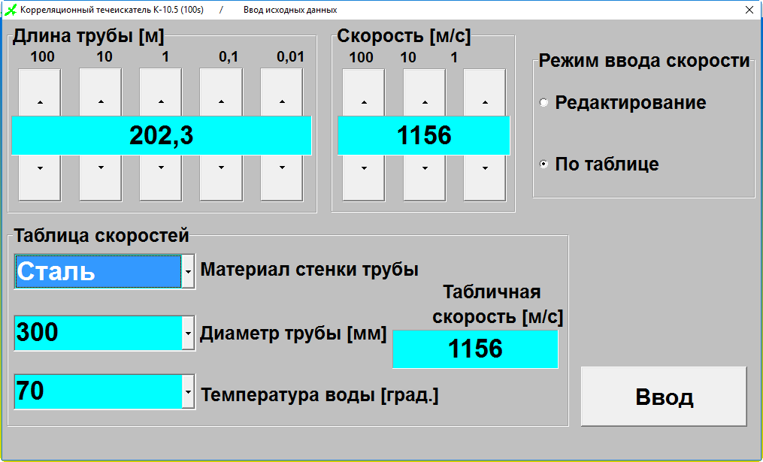
Рис.5. Формат "Введення вихідних даних"

Запис вібросигналів
Цей формат (Рис.6) викликається натисканням кнопки "Запис" головного меню.
Формат імітує двоканальний осцилограф та двоканальний спектроаналізатор реального часу. Відображаються характеристики двох вібросигналів, що сприймаються датчиками.
У нижній частині екрана скомпоновані органи керування записом файлів.
- Вибір частоти дискретизації Fd . Рекомендовано не змінювати установку 11025 Гц.
- Завдання атрибутів файлу - імені та номера (розширення завжди однакове - " .WAV "). Рекомендується на кожному об'єкті встановлювати нове ім'я - наприклад, кілька літер з назви вулиці. При цьому автоматично встановлюється нульовий номер запису. Якщо файл з таким ім'ям існує, то поле з атрибутами файлів набуває малинового кольору. У цьому випадку запис нового файлу не забороняється, але новий файл буде записано замість попереднього.
- Тривалість запису не регулюється – 120 сек.
- Кнопка "Запис сигналів" ініціалізує процедуру запису сигналів у файл.
Перед увімкненням запису необхідно переконатися в тому, що радіоканали включені, зв'язок встановлений, вібродатчики встановлені на трубопровід.
Під час запису можна проводити слуховий контроль віброакустичної ситуації. У разі появи сторонніх шумів доцільно перервати запис (за допомогою кнопки "Скасувати запис") і повторити його знову.
Після завершення запису рекомендується вимкнути радіоканали з міркувань економії енергоспоживання.

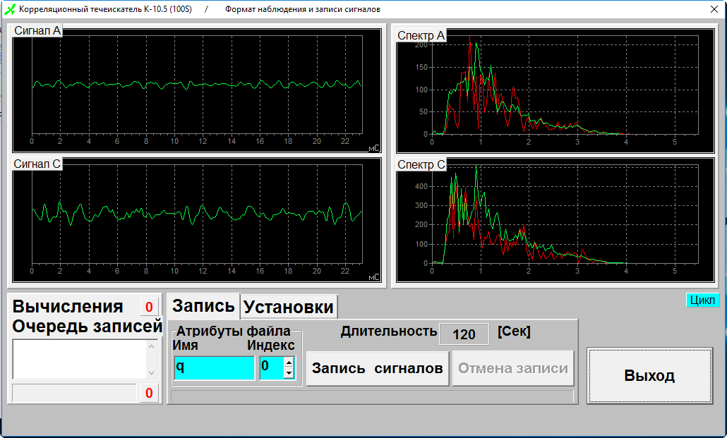
Рис.6. Формат “Спостереження та запис”

Кореляційна обробка вібросигналів
Цей формат (Мал.7) викликається шляхом натискання кнопки "Кореляція" головного меню. Як вихідний файл для обчислення кореляційної функції приймається останній зроблений запис (ім'я файлу індикується на зеленому полі у верхній частині екрана). Якщо потрібно обробити інший файл, слід натиснути кнопку "Вибір файлу" та вибрати його зі списку.
Для розрахунку кореляції слід натиснути кнопку "Старт". Хід підрахунку можна контролювати за лічильником етапів у верхньому лівому куті екрана (від 1 до 38).
Після закінчення рахунку з'являється графік функції взаємної кореляції.
У наведеному прикладі (Рис.2) довжина трубопроводу L =99,5 М , швидкість гідравлічного удару V =1110 М/сек, координата витоку Lm =36,76 M .
Отриманий графік кореляційної функції слід записати у файл шляхом натискання кнопки "Запам'ятати" (ім'я файлу збігається з ім'ям вихідного файлу, нове розширення файлу ". KS 1").
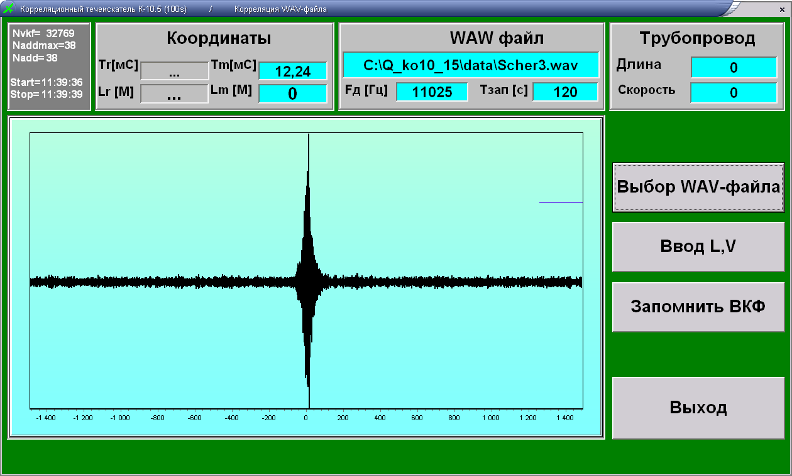
Рис.7. Формат "Кореляція"

Вторинна обробка кореляційних функцій.
Такий виразний кореляційний пік, як у рис.7 проявляється які завжди. Для визначення координат витоків у складних випадках кореляційну функцію слід піддати вторинній обробці. Порядок роботи у цих режимах (див. рис.8) розмотується у процесі навчання персоналу.
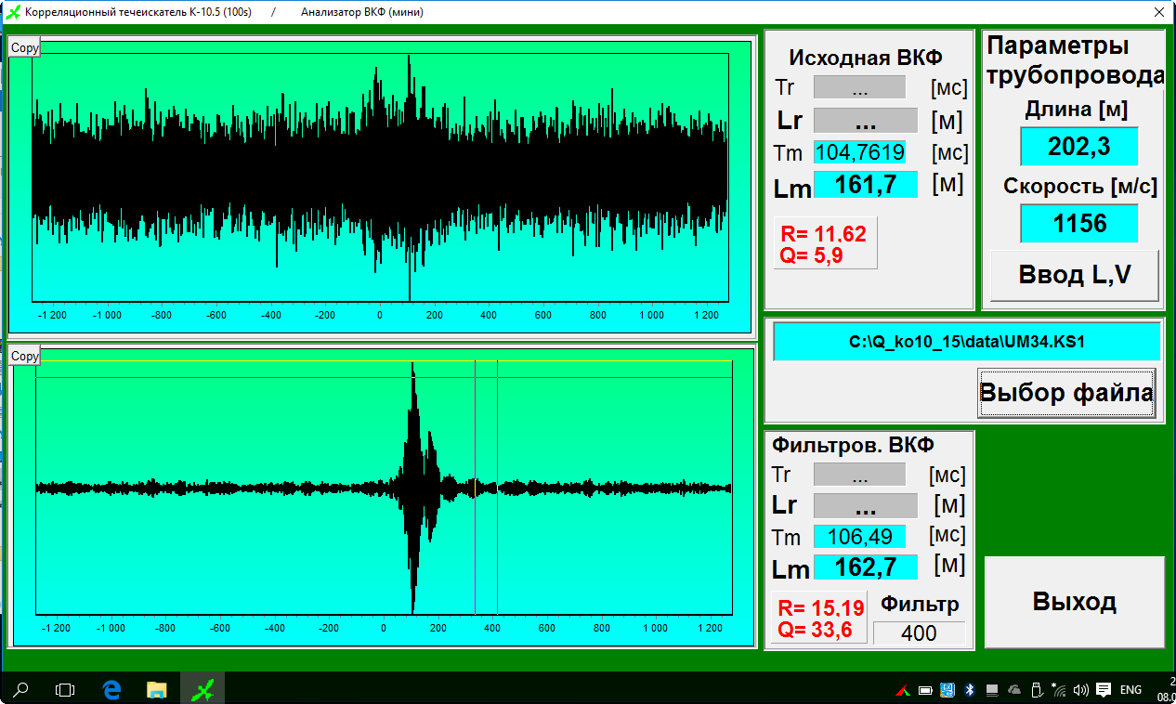
Ри.8. Фомат вторинної обробки ВКФ

Порядок згортання течешукача К-10. 5
- Насамперед слід вимкнути радіозв'язок.
- Вимкнути комп'ютер.
- Опустити екран КП, Закрити кришку БО.
- Упакувати вібродатчики, кабелі, котушки, закрити кришки ВРБ та укладання ЗІП.
Увага! Для прискорення та автоматизації процедури вимкнення комп'ютера рекомендується встановити прапорець "Вимкнути комп'ютер при виході з програми" в полі "Опції керування" на вкладці "Про програму". У цьому випадку при виході з програми " К- 10.5”автоматично проводиться і виключення комп'ютера."

Порядок згортання виносного обладнання

- Вимкнути ВДМ-6 від ВРБ.
- Зняти вібродатчики ВДМ-6 із трубопроводу.
- Скласти виносне обладнання в валізку.

Заходи щодо зменшення енергоспоживання

Для підвищення ефективності виконання робіт на реальних об'єктах слід дотримуватись наступних рекомендацій.
- Виїзд на аварійний трубопровід проводити тільки після повного заряду акумуляторних батарей
- Вмикати комп'ютер тільки після повної підготовки та включення решти обладнання, вібродатчики повинні стояти на зачищених місцях трубопроводу, довжина трубопроводу повинна бути виміряна заздалегідь.
- Роботу виконувати без тривалих заминок.
- На час запису файлу, на час рахунку кореляції, у всіх випадках невеликих замінок рекомендується вимикати екран комп'ютера – це один із основних споживачів енергії.
- Після завершення робіт одразу вимикати комп'ютер.
Слід також відключати радіозв'язок, як тільки в ньому немає потреби, при цьому різко збільшується ресурс акумулторних батарей ВРБ. Це також свідчить про дисципліну в радіоефірі.

- ПРАВИЛА ЗБЕРІГАННЯ

3.1. У всіх випадках, коли течешукачем не проводиться безпосередніх вимірювань, його слід зберігати в Транспортно- робочому укладанні в сухому приміщенні, що опалюється, вільному від пар кислот і лугів, при температурі 20±10°С і відносній вологості не більше 80 %.
3.2. У разі тривалого зберігання необхідно 1 раз на 3 місяці проводити зарядку акумуляторів БО та ВРБ.

4. ПРАВА ВЛАСНОСТІ, АВТОРСЬКІ ПРАВА

4.1. Кореляційний течешукач К-10.5 M 2 розроблений, виготовлений та переданий замовнику у власність.

4.2. Зареєстрованим користувачем даного комплекту течешукача є ______________________________________ .

4.3. Програмне забезпечення (“Течешукач кореляційний К-10.5 м2 , Версія - В.10.15-2 2 , встановлений на планшеті БО К-10.5м2 і вбудований в мікроконтролери ВРБ і БО є винятковою власністю колективу розробників. Замовник отримує в безстрокове користування у складі К-10.5м2. Внесення змін, копіювання, передача третім особам (незареєстрованим користувачам) цього ПЗ є порушенням прав власності та Авторських прав розробників.

4.4. Авторські права та інтелектуальна власність на технічні рішення, які представлені в течії К-10.5 м2, охороняються Авторським свідоцтвом України №73606 від 29.08.2017р. та патентом України №144444 від 25.09.2020р.

4.4. Примірник програмного забезпечення, що поставляється “Течешукач кореляційний К-10.5 м2 (№ К105М2-22-04). Версія В.10.15-202 2 адаптована та встановлена на планшеті , який використовується в системному блоці течешукача.

5. СЕРТИФІКАТ ВІДПОВІДНОСТІ,
ГАРАНТІЇ ВИГОТОВЦЯ

5.1. Виробник заявляє про відповідність продукції (течешукача К10.5 М 2) технічним вимогам, викладеним у цьому Посібнику з експлуатації К105 M 2-1.00.03 РЕ.

5.2. Виробник проводить гарантійне обслуговування обладнання та програмного забезпечення протягом 1 року.

5.3. Гарантія не поширюється на акумулятори, що входять у комплект БО та ВРБ. Роботи із заміни акумуляторів протягом гарантійного терміну Постачальник здійснює безкоштовно, при цьому Замовник оплачує вартість нових акумуляторів.

5.4. Самостійне розтин, ремонт обладнання та заміна акумуляторів не допускається.

5.5. Післягарантійне обслуговування та доукомплектація проводиться за додатковою угодою протягом усього терміну служби обладнання до 10 років.

5.6. Усі види обслуговування (гарантійного та післягарантійного) здійснюються у м. Києві. Доставка за рахунок Замовника. Рекомендується користуватися службами "Нова пошта", "Ін тайм" та ін.

6. ОБНОВЛЕННЯ ПРОГРАМНОГО ЗАБЕЗПЕЧЕННЯ

6.1. На момент постачання К-10.5м2 комплектується останньою версією програмного забезпечення.

6.2. Оновлення версії ПЗ здійснюється безкоштовно виключно представником розробника зі складанням відповідного Акту.

7. НАВЧАННЯ

7.1. Для повноцінного використання течешукача рекомендується пройти відповідне навчання. Це є гарантією якісного та швидкого визначення місцезнаходження витоків трубопроводів.

7.2. Особлива увага: дотримання техніки безпеки під час проведення робіт, у тому числі вздовж автомагістралей!

8. ІНФОРМАЦІЯ ДЛЯ ЗАМОВЛЕННЯ ТЕЧЕШУКАЧА

При замовленні течешукача К-10.5м2 слід узгодити склад обладнання, що поставляється .
9. ДОДАТКИ

9.1. На Рис.9 наведена схема підключення датчика ВДМ-6 до вхідного роз'єму ВРБ течешукача К-10.5 M 2. Перемичка між контактами 3 і 4 кабельної розетки ініціює автоматичне включення електроживлення ВРБ. Перемичка між контактами 4 і 7 кабельної розетки встановлюється для сумісності з течешукачем А-10Т3 (переводить блок Бо течешукача А-10Т3 в режим вимірювання рівня вібрації).

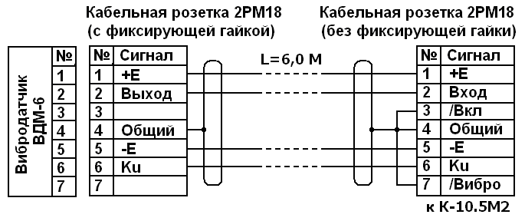
Рис.9. Схема підключення вібродатчика ВДМ-6 до вхідного роз'єму ВРБ течешукача К-10.5 М 2

9.2. На Рис.1 наведена схема підключення зарядного пристрою до ВРБ.

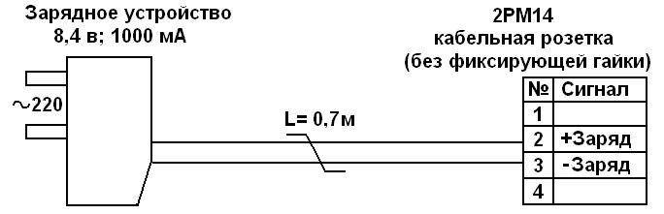
Рис.10. Схема підключення зарядного пристрою до ВРБ
течешукача К-10.5 М 2.

